

Valdir de Souza Carvalho Neto SI 241 - Banco de Dados I

Atividade 02 - Lista de Exercícios 2

1.
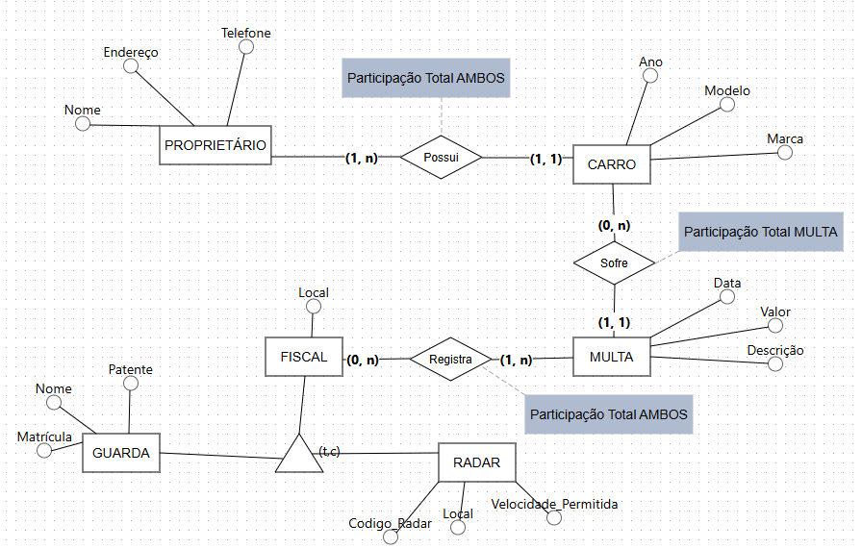
2.
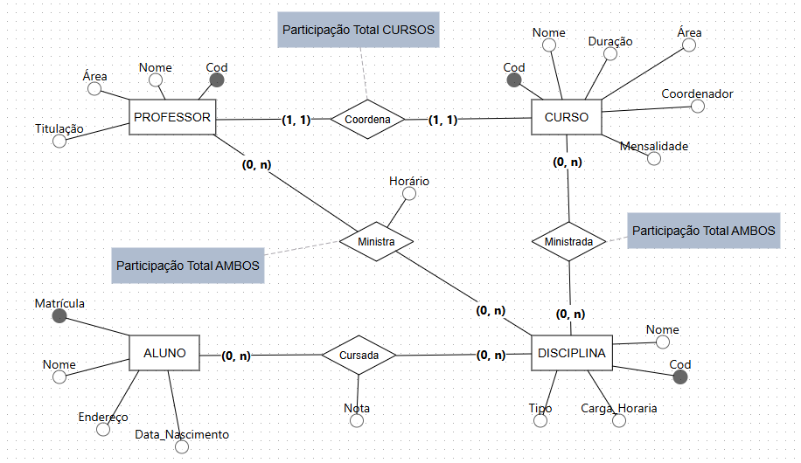

3.
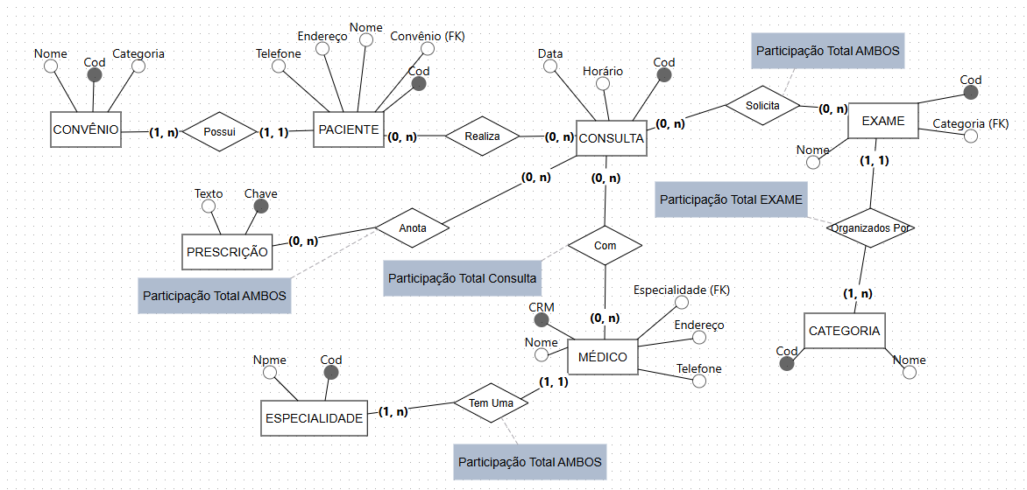
4.
